**Использование концептуальных карт в процессе развития читательской грамотности на уроках английского языка**

**(на примере произведения «The elephant man»)**

Многие ученики, изучающие английский, не могут быть эффективными читателями, потому что им не хватает словарного запаса и соответствующих стратегий чтения. Обучение правильным стратегиям чтения может помочь учащимся преодолеть свои проблемы с чтением, особенно когда обучение начинается в начальной школе. Данные стратегии позволяют ученикам построить путь к пониманию.

Одной из эффективных стратегий является использование концептуальных карт, которое заключаются в использовании визуальных инструментов, помогающих читателям понять материал путем перевода письменного содержания в конкретные изображения. Посредством картирования концепций, учащиеся соединяют ранее выученные и вновь выученные идеи с визуальным представлением или «картой». Исследования показывают, что концептуальные карты оказывают положительное влияние на языковые навыки детей:

1. побуждают учащихся размышлять над созданием смысла на основе своих наблюдений и знаний
2. помогают «ученикам развивать и применять знания о рассказывании историй».

Картирование понятий связано с педагогической теорией конструктивизма, которая утверждает, что продуктивное обучение происходит, когда студенты сами создают смысл, соединяя предыдущие знания и опыт с вновь сформированными знаниями и опытом. Концептуальное картирование:

(1) помогает студентам понять структуру изучаемого предмета;

(2) проясняет отношения и связи между всем учебным содержанием;

(3) усиливает сохранение знаний;

(4) улучшает учебные цели преподавателя.

Поэтому, когда дело доходит до обучения чтению для учителя крайне важно выступать в роли фасилитатора, помогая учащимся создавать свое собственное значение, применяя свои текущие знания к новым идеям.

**Цель использования карт на уроках - научить учеников систематизировать свои идеи путем заполнения концептуальных карт на основе истории, с которой они знакомятся.** Для этого мы выбрали произведение с иллюстрациями под названием «Человек-слон» потому что сюжет легко понять ученикам начальной, средней и старшей школы. Для этого урока учителям понадобятся книжка с картинками и фрагменты из фильма. Преподавателям также понадобятся копии готовой схемы концептуальной карты, карандаш и ластик для, набор цветных карандашей для каждой пары учеников.

Учебная деятельность делится на следующие этапы:

Этап 1. Покажите первый фрагмент фильма, оригинальный фильм на английском языке с субтитрами. Мы настоятельно рекомендуем учителям разрешать учащимся смотреть фрагмент несколько раз и проводить обсуждение до тех пор, пока ученики не ознакомятся с историей. Продолжите урок, показав ученикам книжку с иллюстрациями, а затем попросите отдельных учеников рассказать историю, следуя фактическому последовательному порядку событий.

Этап 2. Представьте идею концептуальной карты, показав готовую концептуальную карту (приложение 1), в которую включены четыре основные категории элементов истории: (1) персонажи, (2) окружение, (3) события и (4) порядок времени. Объясните значение каждой категории, чтобы учащиеся поняли, что заполнять, поскольку ученики заполняют важные элементы, которые имеют отношение к истории.

Этап 3. Попросите учеников работать в парах, чтобы нарисовать свои собственные концептуальные карты. Поощряйте их быть творческими. Например, вместо того, чтобы рисовать традиционную концептуальную карту, как в примере, учащиеся могут нарисовать персонажа по своему выбору из истории, которая будет использоваться в качестве рамки темы. Это упражнение способствует творчеству и самостоятельности учащихся, поскольку учащиеся разрабатывают концептуальные карты в соответствии со своими предпочтениями.

Этап 4. Дайте ученикам время поработать в парах снова, чтобы обсудить различия между работой других и их работой. Укажите, как развивалось каждое событие, и отметьте, были ли они организованы в правильном порядке времени. Задайте каждой паре вопрос и дайте парам возможности ответить: Нашли ли вы какие-либо различия между концептуальными картами других людей и вашими собственными? Этот шаг позволяет учителю оценить способность учащихся организовывать сюжетные события в логическом порядке.

Этап 5. Проведите анализ героев произведения.Разбор персонажей не проводится спонтанно, структура подчинена строгой логике. Существуют следующая последовательность восприятия героев:

* Эмоциональное частично-мотивированное восприятие – выявление читательских впечатлений и оценок, вызванных образами персонажей.
* Аналитическое восприятие образа (выделение основных черт характера персонажа с помощью анализа текста; выявление авторского отношения к персонажу; выделение типичного и индивидуального в образе персонажа).
* Целостное восприятие образа (коррекция первых впечатлений и оценок; выявление роли персонажа в структуре произведения (сопряжение с авторской идей).

Чтобы проанализировать героя подробно и объективно, согласно вышеуказанной последовательности, мы предлагаем использовать концептуальную карту, представленную в приложении 2.

Этап 6. Выдайте учащимся концептуальную карту-помощника последовательности содержания для заполнения правильной последовательности действия. Позвольте ребятам сравнить заполнение карт со своими одноклассниками. Убедитесь, что их заполнение совпадает. Пример данной карты вы можете найти в приложении 3.

Этап 7.Предоставьте вниманию учеников обобщающую карту.Эта концептуальная карта состоит из двух разделов: «Что я прочитал» и «Что я узнал». Продемонстрируйте, как записывать информацию в разделе «Что я прочитал», указав несколько основных идей в книге. Попросите учеников попрактиковаться в этом упражнении парами. Каждый ученик делает записи и делает выводы на концептуальной карте для того, чтобы сделать выводы, а затем вместе с партнерами объясняют, что они написали в каждом разделе. Шаблон обобщающей концептуальной карты представлен в приложении 4.

Исходя из представленного материала, следует сделать выводы о том, что:

-При составлении карт, ребенок может выражать свои мысли в предложениях, им может быть разрешено рисовать картинки для выражения своих мыслей.

-Если учащийся не может написать полное предложение из-за недостатка знания языка, несколько ключевых слов или коротких фраз должны быть приемлемыми.

- Концептуальные карты являются эффективным инструментом обучения, и те, которые включены в эту статью, могут быть адаптированы для многих видов уроков чтения.

- Наконец, при выборе историй для учеников учителя должны убедиться, что у историй (1) есть четкий хронологический порядок, чтобы помочь ученикам следовать сюжетным линиям, не запутываясь; (2) иметь простые для понимания сюжеты, чтобы учащиеся могли найти важных персонажей, настройки и события из историй и записать их на концептуальных картах; и (3) позволить ученикам связать истории с их повседневным опытом. **Это** особенно важно, когда одна из целей урока - научить студентов делать выводы. Когда молодые учащиеся смогут легче активировать ресурсы из своих собственных базовых знаний, они будут более уверенными и смогут анализировать тексты и делать выводы на основе прочитанного.

-Читатели учатся визуализировать их мысли и систематизировать их идеи, используя концептуальные карты. На протяжении всей деятельности дети укрепляют знания, которые они узнали ранее, и открывают связи между идеями. В процессе они также показывают свою уверенность и компетентность в создании прогнозов и выводов.

**БИБЛИОГРАФИЧЕСКИЙ СПИСОК**

1.Anderson, N. J. 1991. Individual differences in strategy use in second language reading and testing. Modern Language Journal 75 (4): 460–472.

2. Kalhor, M., and G. Shakibaei. 2012. Teaching reading comprehension through concept map. Life Science Journal 9 (4): 725–731.

3.Liu, C. C., H. S. L. Chen, J. L. Shih, G. T. Huang, and B. J. Liu. 2011. An enhanced concept map approach to improving children’s storytelling ability. Computers and Education 56 (3): 873–884. Liu, P. L., C. J. Chen, and Y. J. Chang. 2010.

4. Effects of a computer-assisted concept mapping learning strategy on EFL college students’ English reading comprehension. Computers and Education 54 (2): 436–445.

5. McNamara, D. S. 2009.The importance of teaching reading strategies. Perspectives on Language and Literacy 3 (2): 34–38, 40.

**Приложение 1.**Основные категории элементов истории

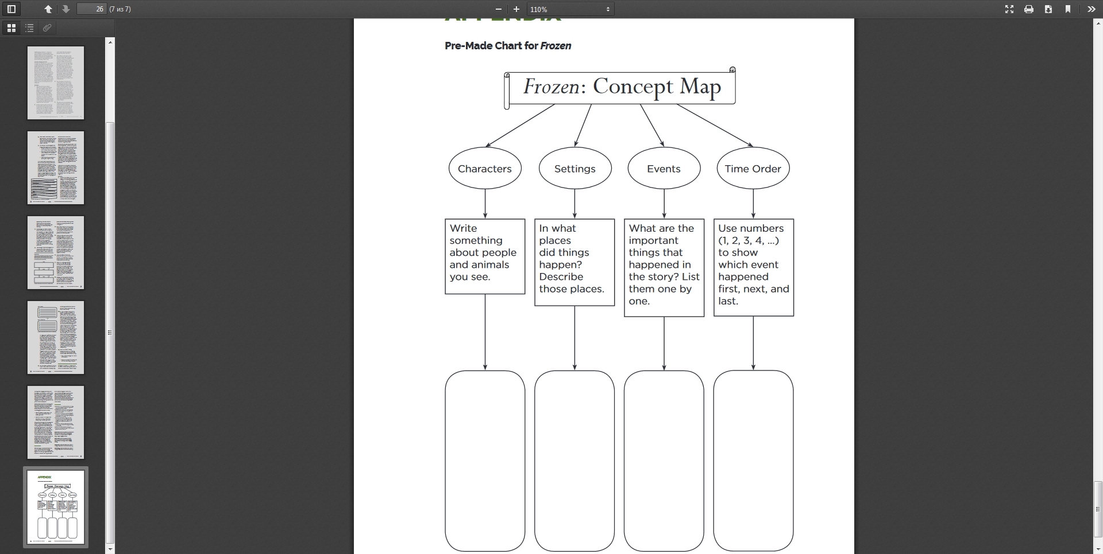

**Приложение 2.** Описание героев произведений

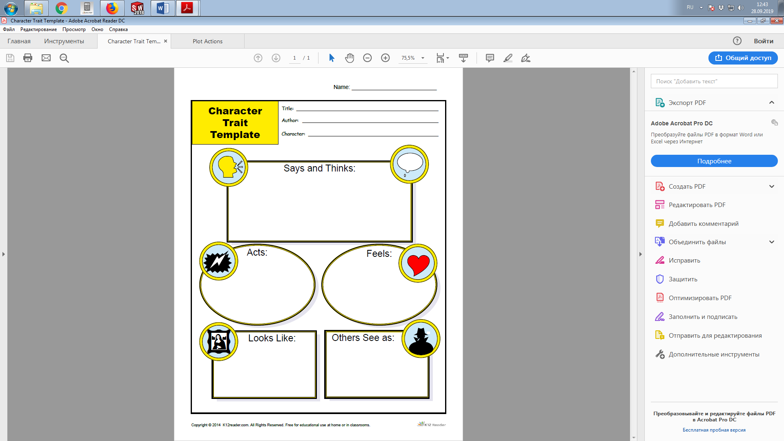

**Приложение 3.** Концептуальная карта-помощник последовательности содержания

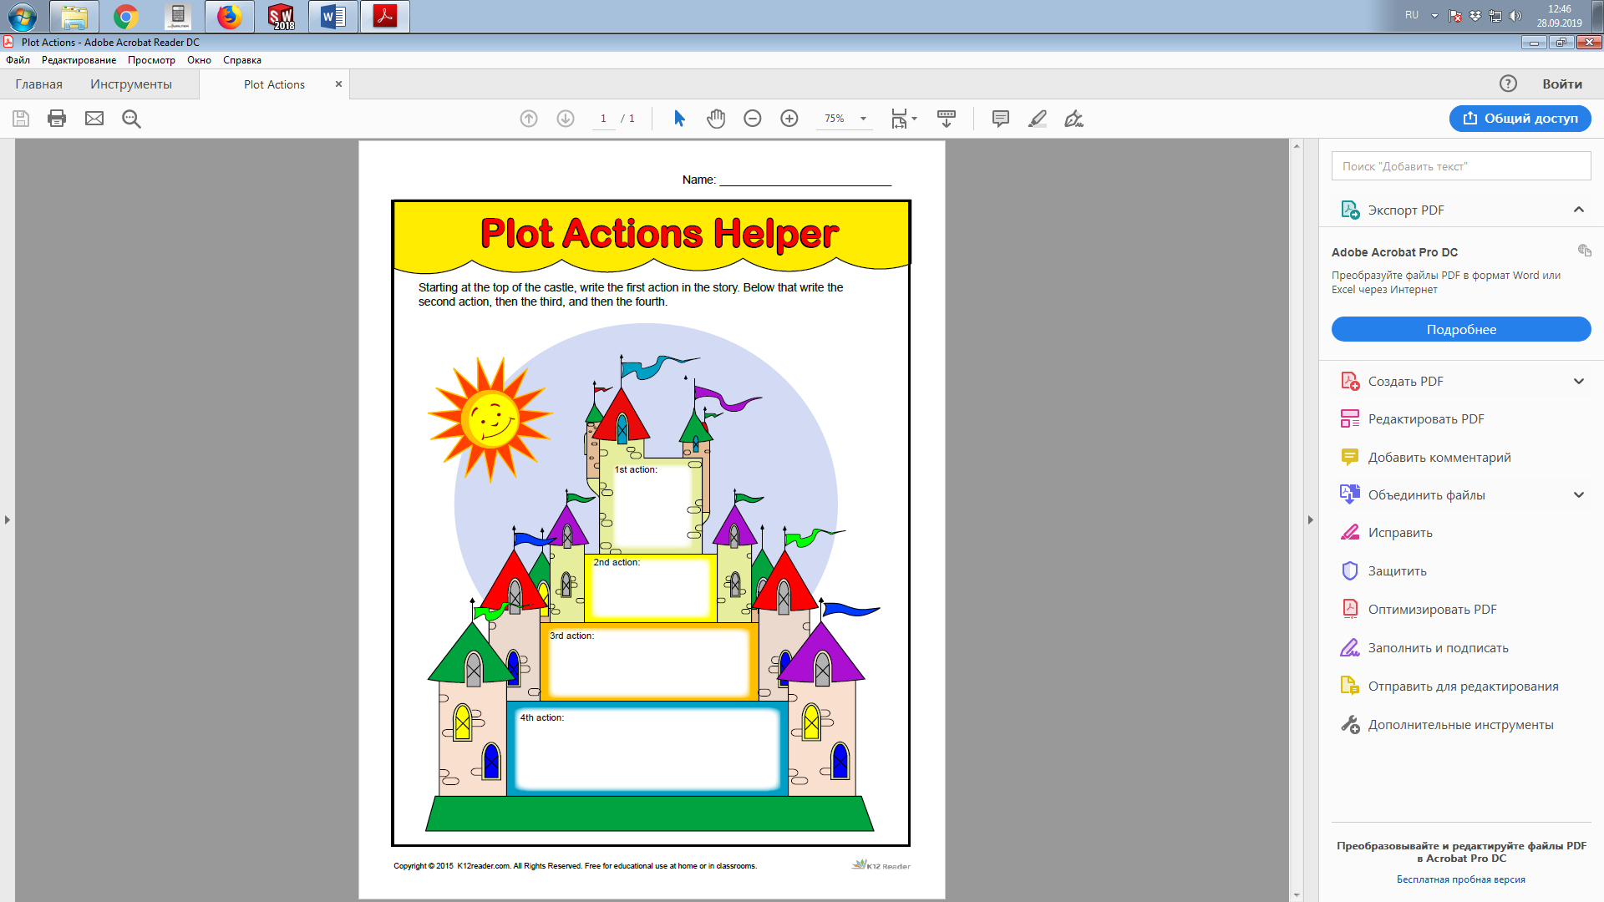

**Приложение 4.** Общая концептуальная карта для того, чтобы сделать выводы

